Présentation
Les asservissement de vitesse et de position des moteurs (rotatifs et linéaires) sont soumis à un retour de mesure qui sera comparé à la consigne, et permettra de corriger l'écart calculé.
Pour que les boucles d’asservissement aient la plus large bande passante possible, pour permettre une rotation sans à-coup à très basse vitesse, les mesures de vitesse et de position du moteur doivent être faites avec le maximum de résolution et de précision.
Toute servocommande avec moteur brushless AC comporte un capteur de position monté sur l’arbre. Ce capteur de position joue un rôle très important dans la boucle d’asservissement car ses indications sont utilisées pour réaliser la commande de vitesse/position mais aussi pour contrôler le couple. L’asservissement comporte en effet deux boucles : l’une pour la vitesse/ position, l’autre pour le couple (voir schéma “Asservissement d’un moteur brushless”). L’amplitude du courant appliqué au moteur permet de commander le couple tandis que la phase du courant est liée à la position du rotor.

Les systèmes de retour peuvent être :
- Pour les moteurs rotatifs : | - Pour les moteurs linéaires :
- Resolver  - Codeur digital incrémental  - Codeur analogique (SinCos)  - Codeur absolu | - Règle linéaire SinCos  - Règle linéaire absolue

Dans la mise en oeuvre d'un système d'entraînement, il s'agira de sélectionner le codeur le mieux adapté à l'application, selon des critères de précision et de coût.

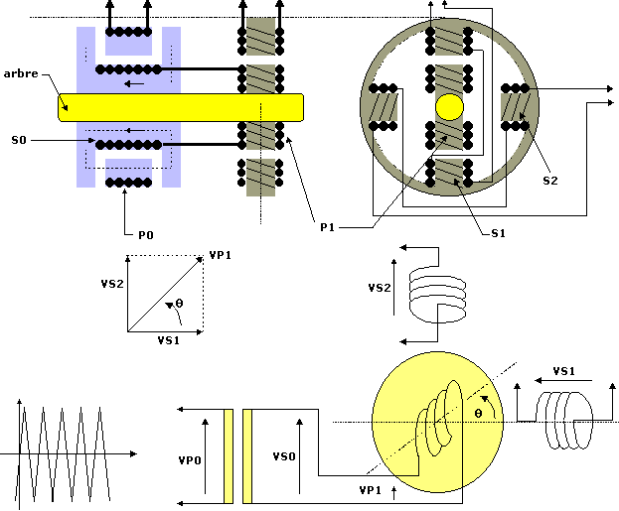
Resolver

Principe
Un transformateur, dont le primaire P0 est sur le stator et le secondaire S0 sur le rotor, est alimenté par une tension alternative de fréquence proche de 10 kHz, appelée porteuse.
Un autre enroulement rotorique P1 reçoit son alimentation par le secondaire S0 du transformateur précédent. Il produit un champ tournant qui induit dans deux enroulements secondaires S1 et S2 placés au stator et décalés de 90°, deux tensions dont la combinaison permet de déterminer la position du rotor.
Le décodeur (inclus dans le variateur), par l’évaluation de l’arc-tangente des 2 signaux accède à la position angulaire de l’arbre moteur.
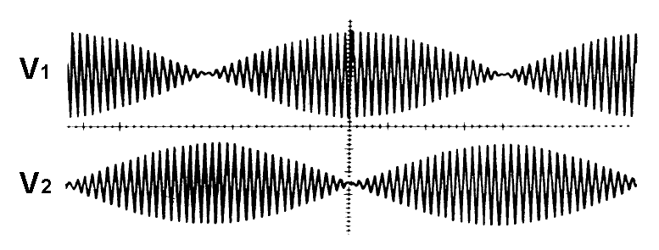
L'intérêt de ce capteur réside dans sa robustesse et sa grande fiabilité, du fait qu'il n'y a pas de contacts glissants. Sa précision est de l'ordre de 15 minutes d'angle.

Critères de choix
- Avantages :
- Robuste de par sa conception
- Résistance à la chaleur, aux radiations …
- Limites :
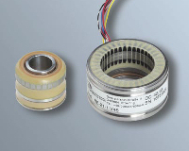
- Résolution sur position dépend de la résolution du CAN (12 ou 16 bits) ;
- La vitesse étant dérivée de la position, une erreur de quantification sur le calcul de celle-ci entraîne un bruit sur le calcul de la vitesse. Ce bruit passe par la boucle de vitesse, qui, si elle a un gain élevé, va se répercuter au courant du moteur.
- Un éventuel filtre du second ordre peut améliorer la résolution de la position, mais limite alors la bande passante de la boucle d’asservissement vitesse/position.
- Erreur globale du positionnement : 15 arcmin (due au montage mécanique du resolver+ erreur conversion)

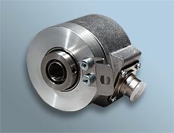
Liens
http://aviatechno.free.fr/trans/resolver.php
http://stielec.ac-aix-marseille.fr/cours/abati/synch.htm#resolv
- En anglais :
http://data.bolton.ac.uk/mind/paderborn/sensors/resolver/resolver.html
http://www.controlsciences.com/resolver_application_data.shtml

Codeur incrémental

Principe
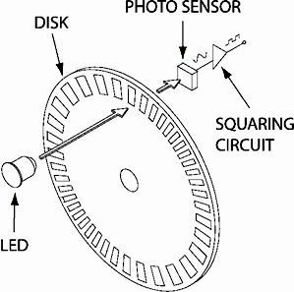
La lumière émise par une diode électroluminescente passe à travers un disque en rotation solidaire de l’axe du moteur comportant des marques fixes transparentes ou opaques.
Le signal délivré se présente alors comme une succession d’impulsions (en fait un signal carré), dont la périodicité est représentative de la vitesse.

1 codeur 1024 lignes donne 4096 points par tour

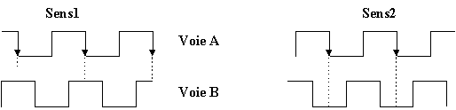

Critères de choix
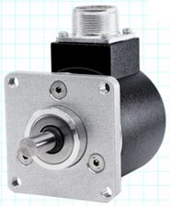
- Avantages :
- Erreur de mesure faible : typiquement proportionnel à la résolution du codeur, soit 2,16 arcmin pour un codeur 10000 pts/ tr.
- Inconvénients :
- Pas de connaissance de la position absolue du moteur dans le tour.
(Nécessité de pistes de commutation, ou Top Zéro)
- Limitation de la résolution du codeur par la fréquence d’entrée du variateur et l’implantation mécanique sur le disque.

Liens
http://sitelec.free.fr/cours/abati/captvit.htm
http://www.planete-sciences.org/robot/coupe2004/equipes/94/page3.htm
http://www.geea.org/article.php3?id_article=144
http://ak-industries.com/fr/produits/lineaires/cable/incremental_principe.htm
- En anglais :
http://www.clrwtr.com/Accu-Coder-Encoders-How-To.htm

Codeur absolu

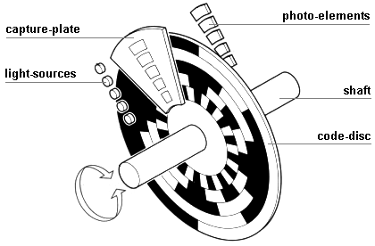
Principe
Un disque est divisé en pistes. Chaque piste comporte une alternance de secteurs réfléchissants et absorbants. Comme pour le codeur incrémental, un émetteur-récepteur par piste fournit les informations. Le nombre de pistes fixe le nombre de positions discrètes pouvant être définies :
- 1 piste = 2 positions, 2 pistes = 4 positions,
3 pistes = 8 positions, ...
n pistes = 2^{n} positions.

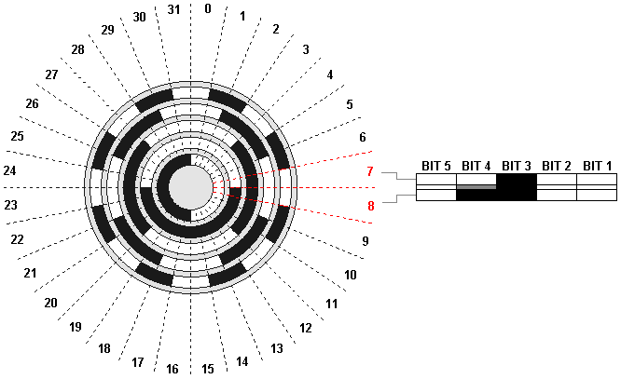
Son principal avantage est qu'il donne une information de position absolue, alors que le codeur incrémental donne la position relative (déplacement par rapport à une position initiale variable). En revanche, il est plus complexe, du fait qu'une grande précision de position dépend du nombre de pistes (alors que la précision d'un codeur incrémental dépend seulement du nombre de graduations sur la piste).

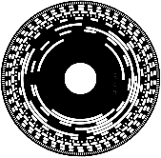
Exemple d'un
codeur absolu 12 pistes,
soit 4096 points (212)

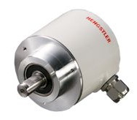
Liens
http://sitelec.free.fr/cours/abati/captvit.htm
http://data.bolton.ac.uk/mind/paderborn/sensors/absolute-coder/absolute-coder.html

Codeur analogique ou SinCos

Principes
Identique au codeur incrémental, mais les pistes A et B délivrent des sinus / cosinus. L’électronique calcule alors (idem principe résolver) la position à l’intérieur d’une période de la résolution de base.
Cette technique est appelée interpolation fine de la position.
Ex : Codeur Sin/Cos de 1024 lignes et interpolation de 256. On a : 1024 x 4 x 256 = 1 048 576 points/tour
Avantages : Le codeur SinCos permet une précision accrue et des gains plus élevés.

Crédits et liens
- Merci à Patrick ABATI, académie Aix-Marseille, pour ses cours sur les codeurs
http://stielec.ac-aix-marseille.fr/cours/abati/synch.htm
http://www.mesures.com/archives/765solcapteursbrushless.pdf
http://files.iai.heig-vd.ch/Enseignement/Supports de cours/Systèmes électromécaniques/Systèmes électromécaniques I - Cours/Chap10 - Codeurs optiques de mesure de position.pdf
http://files.iai.heig-vd.ch/Enseignement/Supports de cours/Systèmes électromécaniques/Systèmes électromécaniques I - Cours/Chap09 - Capteurs inductifs de position.pdf

